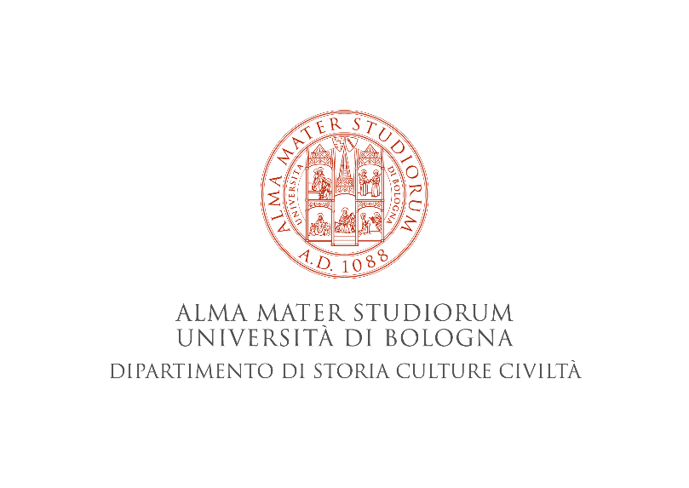

DOTTORATO DI RICERCA IN
Scienze Storiche e Archeologiche. Memoria, Civiltà e Patrimonio

Tommaso Gnoli (Univ. di Bologna) discute con Kai Ruffing (Univ. di Kassel), intorno al libro:

Santo Mazzarino, Aspetti Sociali del IV secolo (1951)

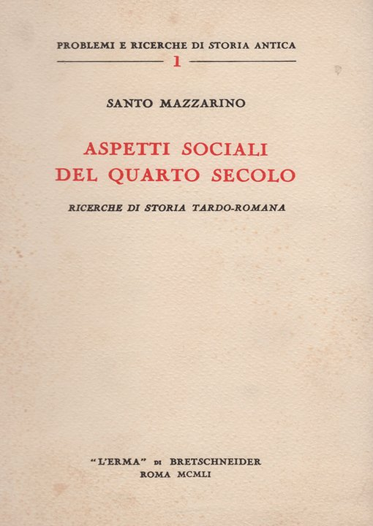

GIOVEDÌ 19 maggio 2022, ore 15-17

L’incontro si svolgerà in Aula Celio (via Zamboni 38) e in modalità telematica. Per l’iscrizione inviare una mail a fabrizio.defalco2@unibo.it.

